M I T T E I L U N G S B L A T T
der Gemeinde Egglham
2025 / 3. Ausgabe
An sämtliche Haushalte

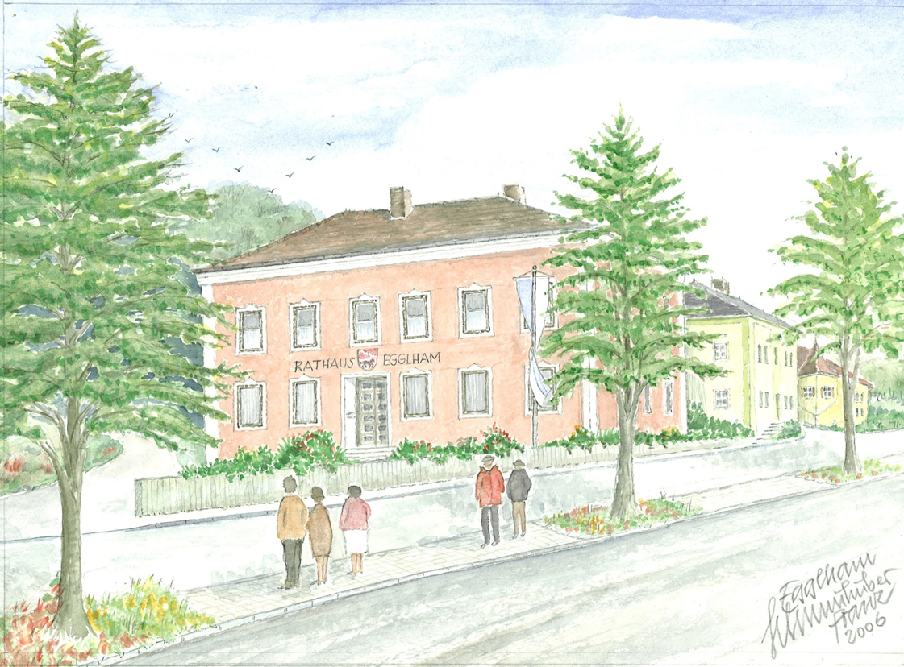
Inhaltsverzeichnis:

Standesamtliche Nachrichten 2
Neuigkeiten aus dem Rathaus und der Gemeinde 3-7
Veranstaltungen der Senioren Egglham 8
Rückblick auf das Kinderferienprogramm 2025 9-13
Familien-Fahrradtour und Kinderradln 14
Sommer im Waldkindergarten 15
Neues aus der Grundschule Egglham 16-17
Aktuelles von unseren Vereinen 18-19
Neue Gesangsgruppe in Egglham/Amsham 20
Jahresbericht der Eltern- Kind- Gruppe 21
Neue Wege: Coaching – jetzt bei Physiotherapie Häusler 22
Neu in Egglham: Mobiles Reisebüro 22
Veranstaltungen/Neuer Veranstaltungskalender 23
Wichtige Telefonnummern 24

Standesamtliche Nachrichten

Goldene Hochzeiten


Paula Rosa und Franz Hausruckinger
Ilse und Johann Urlasberger

Eiserne Hochzeiten

Claudia Maria und Rudolf Ertl

Jubilare

85 Jahre – Cäcilie Brunner
80 Jahre – Michael Reindl
80 Jahre – Franz Xaver Nömmer
85 Jahre – Jutta Barbara Walter-Begoll
80 Jahre – Birgit Ursel Menzel
85 Jahre – Ingrid Resch
80 Jahre – Therese Hasreiter
85 Jahre – Josef Hausruckinger
90 Jahre – Ludwig Westenkirchner
85 Jahre – Frieda Krenn
85 Jahre – Claudia Maria Ertl
85 Jahre – Doris Margarethe Pfaff
80 Jahre – Sigurd Josef Saller
80 Jahre – Winfried Wastl
80 Jahre – Helga Schneider
80 Jahre – Heidrun Brauneis
80 Jahre – Wolfgang Kühn
85 Jahre – Rudolf Schäfer

Im Namen der Gemeinde gratulieren wir unseren Jubilaren recht herzlich und wünschen weiterhin
viel Glück und Gesundheit!

Rathaus geschlossen

Vorankündigung: Das Rathaus ist am 28.10.2025 wegen einer Fortbildung geschlossen.

25 Jahre für die Gemeinde Egglham
Am 15.08.2025 wurde Martina Birnberger für ihr 25-jähriges Dienstjubiläum bei der Gemeinde Egglham geehrt. Der Bürgermeister, die Geschäftsführung sowie zahlreiche Kolleginnen und Kollegen gratulierten herzlich zum Jubiläum.
Seit 2000 ist Martina Birnberger ein fester Bestandteil des Teams und hat in dieser Zeit mit viel Herzblut, Fachwissen und Humor zum reibungslosen Ablauf in der Verwaltung beigetragen.
Als Zeichen des Dankes und der Anerkennung wurden eine Urkunde sowie ein Präsent überreicht.
Wir sagen: Herzlichen Glückwunsch, liebe Martina, und vielen Dank für 25 Jahre Einsatz für unsere Gemeinde! Wir freuen uns auf viele weitere gemeinsame Jahre.

Kostenlose Materialbereitstellung zur Unterhaltung der öffentlichen Feld- und Waldwege

Die Gemeinde Egglham stellt auch dieses Jahr für die Unterhaltung der Öffentlichen Feld- und
Waldwege kostenloses Schreddermaterial an die Unterhaltspflichtigen zur Verfügung.

Diese Aktion findet am Freitag den 17.10.2025 von 13 Uhr bis 17 Uhr und am Samstag den 18.10.2025 von 8 Uhr bis 12 Uhr statt. Ort zur Abholung: Bauhof II (Sägewerk)

Erfahrungsaustausch der ILE-Kommunen zum Umgang mit
Wohnungslosigkeit

Auf Einladung der ILE „Klosterwinkel“ trafen sich Verwaltungsmitarbeitende der Mitgliedsgemeinden, Vertreter des Amtsgerichts Passau sowie der Caritas zu einem fachlichen Austausch im Rathaus Hofkirchen. Im Mittelpunkt stand der Umgang mit (drohender) Obdachlosigkeit und die Frage, wie Kommunen gemeinsam handeln können.
Bürgermeister Josef Kufner betonte die Bedeutung des grenzübergreifenden Dialogs. ILE-Manager Stephan Romer verwies auf den modellhaften Charakter des Treffens, da ein solcher Austausch bislang selten stattfindet.
Hauptgerichtsvollzieher Werner Hoffmann erläuterte den Ablauf von Zwangsräumungen und hob die Notwendigkeit frühzeitiger Zusammenarbeit aller Beteiligten hervor. Julia Hasenöhrl von der Caritas stellte die Fachstelle zur Prävention von Wohnungsnotfällen vor, die gemeinde- und kreisübergreifend Hilfe bietet.
Die Teilnehmenden waren sich einig: Frühzeitiger Austausch, abgestimmte Abläufe und Zusammenarbeit aller Stellen sind entscheidend. Der Wunsch, den begonnenen Dialog im Herbst fortzusetzen, wurde klar geäußert.
Das Wohl der Bäume im Fokus

Lehrgang von Bauhof-Mitarbeitern zum „Zertifizierten Baumkontrolleur“

Organisiert von der ILE „Klosterwinkel“, fanden sich neun Mitarbeiter aus verschiedenen
Mitgliedsgemeinden der beiden ILE´n „Klosterwinkel“ Rott und Inn“ abwechselnd in den
Gemeinden Haarbach, Egglham und Aldersbach zu einer größeren Fortbildungsveranstaltung ein.
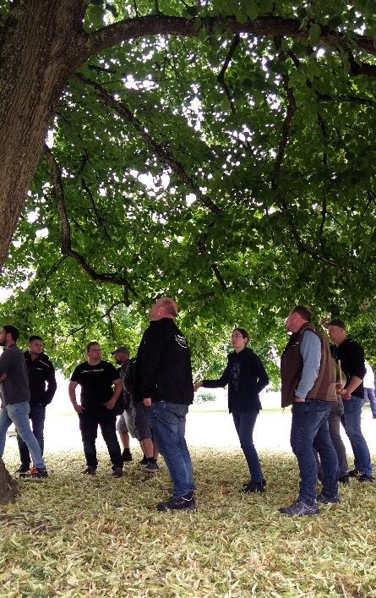
Ziel des einwöchigen Lehrganges war die Ausbildung zum
„Zertifizierten Baumkontrolleur“.

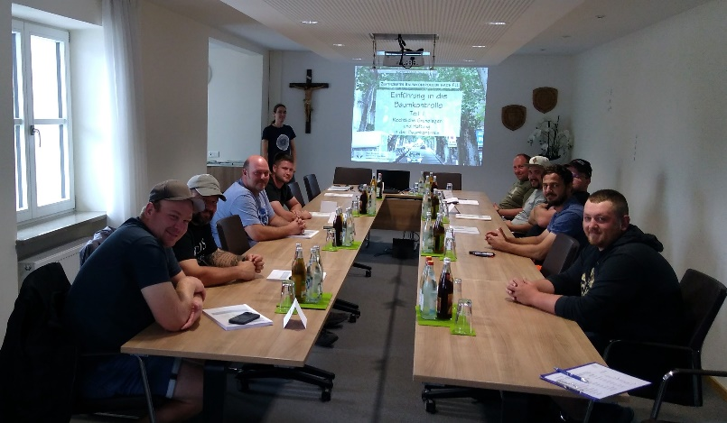



Mit dabei von der Gemeinde Egglham war unser Bauhof Mitarbeiter
Maximilian Meier (im Bild 1. von rechts)

Friedhofsgebühren

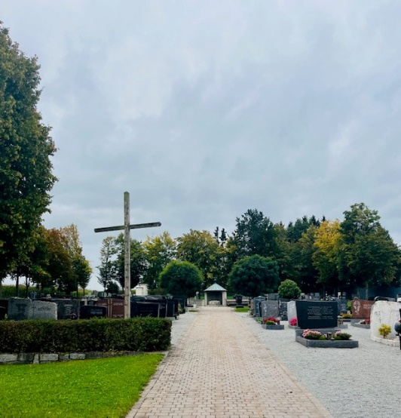
Wir möchten darüber informieren, dass die Friedhofsgebühren derzeit einer Überprüfung und Neuberechnung durch dem Zweckverband Zentrale Buchungs- und Realsteuerstelle
Eggenfelden unterzogen werden.
Ziel dieser Maßnahme ist es, die Kostenstruktur transparent darzustellen und eine verursachungsgerechte
Gebührenordnung sicherzustellen.
Die letzte Gebührenkalkulation fand im Jahr 2009 statt.
Die Kalkulation erfolgt unter Berücksichtigung der aktuellen
gesetzlichen Vorgaben sowie der tatsächlichen Aufwendungen
für Betrieb, Unterhalt und Pflege der Friedhofsanlagen.

Sobald die neuen Gebührensätze feststehen,
werden wir Sie rechtzeitig darüber informieren.

Wir danken für Ihr Verständnis.

Einführung des neuen Point-ID-Systems

im Bürgerbüro Egglham
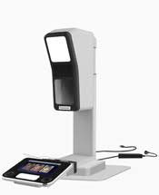
Mit dem Inkrafttreten des Gesetzes zur Stärkung der Sicherheit im
Pass-, Ausweis- und ausländerrechtlichen Dokumentenwesen werden
künftig ausschließlich digital vorliegende biometrische Lichtbilder für neue hoheitliche Dokumente (z. B. Personalausweise und Reisepässe) verwendet.
Jetzt neu im Bürgerbüro Egglham: Biometrisches Passfoto per Point-ID
Ab sofort können Bürgerinnen und Bürger im Bürgerbüro Egglham ein digitales biometrisches Lichtbild anfertigen lassen – direkt vor Ort am neuen
„Point-ID“-Fotoaufnahmesystem. Die Gebühr pro Aufnahme
beträgt 6,00 Euro.
Wichtig: Da es sich um ein rein digitales Foto handelt, wird dieses nicht
ausgedruckt oder ausgehändigt, sondern direkt digital an die
Pass- oder Ausweisbeantragung übermittelt.

Alternative: Externe zertifizierte Fotodienstleister
Wer das Bild nicht im Bürgerbüro aufnehmen lassen möchte, kann weiterhin einen zertifizierten externen Fotodienstleister aufsuchen. Diese stellen das Foto über einen gesicherten Datamatrix-Code bereit. Bitte erkundigen Sie sich im Vorfeld, ob der gewählte Anbieter bereits entsprechend lizenziert ist.

Wichtiger Hinweis
Selbst aufgenommene oder ausgedruckte Passbilder (z. B. aus Fotoautomaten oder privaten Quellen) dürfen ab sofort gesetzlich und technisch nicht mehr für die Beantragung von Ausweisdokumenten verwendet werden.

Was ist Point-ID?
Die neue Point-ID-Fotostation ist barrierefrei und höhenverstellbar – somit für alle Bürgerinnen und Bürger nutzbar.

Warum wird Point-ID eingeführt?
Das Bundesministerium des Innern und für Heimat verfolgt mit der Einführung des Systems folgende Ziele:
- Vermeidung von Manipulationen bei Ausweisbildern
- Sicherstellung der ausschließlichen Nutzung biometrischer Lichtbilder
- Weiterentwicklung der Digitalisierung im Ausweiswesen

Weitere Informationen
Antworten auf häufig gestellte Fragen zum neuen Gesetz finden Sie unter:
www.bmi.bund.de/SharedDocs/faqs/DE/themen/moderne-verwaltung/ausweise/gesetz-staerkung-sicherheit-pass-ausweiswesen/staerkung-sicherheit-pass-ausweisen-liste.html

Modernisierungsgesetz zum bayerischen Baurecht –
Dachgeschossausbauten

Seit dem 1. Januar 2025 sind Dachgeschossausbauten mit Dachgauben in Bayern gemäß Art. 57 Abs. 1 Nr. 18 BayBO verfahrensfrei, sofern die Dachkonstruktion und die äußere Gestalt des Gebäudes unverändert bleiben.
Der Ausbau muss jedoch der Gemeinde zwei Wochen vor Baubeginn schriftlich angezeigt werden.
Unterbleibt diese Anzeige, stellt dies eine Ordnungswidrigkeit nach Art. 79 Abs. 1 Satz 1 Nr. 14 BayBO dar, welche von der Gemeinde zu ahnden ist.
Wir bitten Sie dies künftig zu beachten !

Hochwasserrückhaltebecken Amsham fertiggestellt

Am 09.07.2025 fand die Abnahme des Hochwasserdamms in Amsham statt. Vertreter der
ausführenden Baufirma und des Ingenieurbüros, sowie der Gemeinde nahmen daran teil.
Mit der Fertigstellung und Abnahme ist ein wichtiger Schritt für den Hochwasserschutz in unserer
Gemeinde getan. Der Damm erfüllt alle geforderten Sicherheits- und Qualitätsstandards und bietet künftig verlässlichen Schutz bei Hochwasserereignissen.
Weiterhin findet in Amsham der innerörtliche Gewässerausbau statt, bei dem der Bach im Bereich des alten Fußballplatzes um einen Meter abgesenkt und der Brückendurchlass vergrößert wird, um das Fassungsvermögen des Bachbetts zu erhöhen, was ebenfalls dem Hochwasserschutz dient.
Wir danken allen Beteiligten für die gute Zusammenarbeit und die termingerechte Umsetzung dieses wichtigen Projekts.
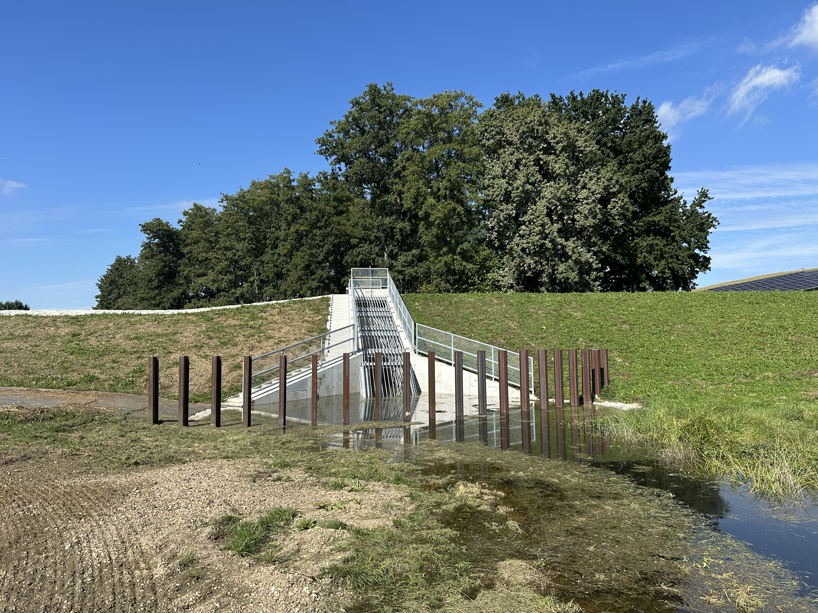

Gemeindearchivar Werner Meier aus Peisting

Ein „Zuagroaster mit vielen Talenten“ dem nicht nur die Gemeinde Egglham unendlich viel zu
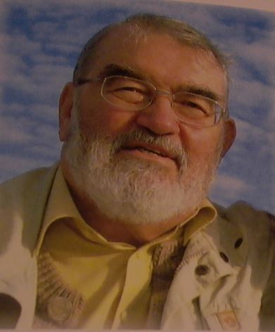
verdanken hat. So oder so ähnlich kann man das Wirken des gebürtigen Münchners Werner Meier umschreiben, dessen Urne jetzt im Amshamer Friedhof ihre letzte Ruhestätte
gefunden hat. Aufgewachsen ist Werner zusammen mit
einem jüngeren Bruder in der bayerischen Landeshauptstadt München. Am Polytechnikum absolvierte er ein
Ingenieursstudium, das er mit Bravour zum
Abschluss brachte. Im öffentlichen Dienst – besser gesagt bei der Münchner Lokalbaukommission arbeitete sich Werner Maier dann bis zum leitenden
Direktor hoch und übte diesen Beruf bis zu seiner Pensionierung aus. Privat ist die Heirat mit Ehefrau Rosemarie zu
erwähnen mit der er stolze 58 Jahre verheiratet war und die ihm seine beiden Kinder Susanne und Matthias schenkte. In die Gemeinde Egglham kam der Familienvater bereits 1972 durch den Kauf eines abgelegenen Wochenendhauses im Egglhamer Ortsteil Peisting. Hier fand die junge Familie den
willkommenen Ausgleich zum nervenaufreibenden Groß-stadtleben.
Im Familienkreis und später mit den älteren von insgesamt sechs Enkeln hatte das Ehepaar Meier viele schöne gemeinsame Erlebnisse. Hinzu kamen bei Werner Meier die Renovierung seines „Sacherls“ und ein ehrenamtliches Engagement wie man es wohl nur selten ein zweites Mal findet: Als Hobby Heimatforscher, Archivar und Autor machte sich Werner Meier mit seinem umfassenden Allgemeinwissen und seiner „Herzensbildung“ einen Namen, der weit über die Gemeinde- und Landkreisgrenzen hinausging. So war er unter anderem langjähriger Vorstand, sowie späteres Ehrenmitglied im Förderkreis für Bayerische Musik und Brauchtum im Landkreis Rottal Inn, Autor der
vierbändigen Egglhamer Gemeindechronik, ehrenamtlicher Archivar, Organisator der sogenannten Miniausstellungen im Egglhamer Rathaus, Planer und Mitorganisator der beiden Ortsjubiläen in
Amsham (800 Jahre) und Egglham (875 Jahre), Übersetzer von historischen Kirchenschriften und Verfasser einer Festschrift für die Feuerwehr Amsham.
Am 31. Mai und 1. Juni 2008 wurde mit einer Ausstellung und einem großen Fest feierlich an den 75. Todestag von Peter Griesbacher erinnert. Die Organisation der Gedenkveranstaltungen lag in den Händen von Werner Meier, der mit viel Engagement für einen würdigen Rahmen sorgte. Als besonderer Gast war Dr. Georg Ratzinger anwesend, gemeinsam mit Johann Griesbacher, einem Großneffen von Peter Griesbacher.
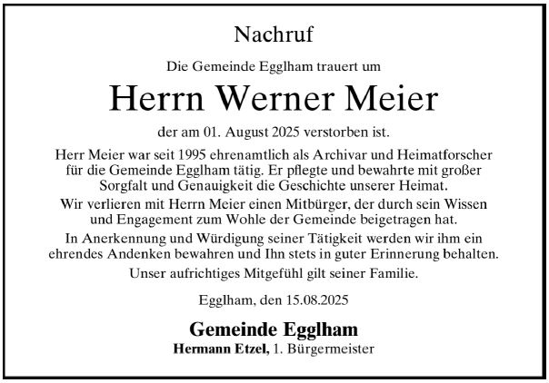
Sein wohl größtes Verdienst aber ist die Pflege seiner zuletzt schwer
demenzkranken Ehefrau Rosemarie die er bis zu ihrem Tod im Vorjahr
insgesamt 12 Jahre lang liebevoll
umsorgte und begleitete. Nicht zuletzt deshalb und wegen seiner vielen
ehrenamtlichen Aktivitäten erhielt Werner Meier im Jahr 2016 vom
Freistaat Bayern die
Bundesverdienstmedaille verliehen.

Grillnachmittag beim Bürgercafé der Senioren in Egglham

Im August fand im Rahmen des Bürgercafés ein Grillnachmittag statt. Der geplante Grillnachmittag im Gastgarten vom Baumeister musste aufgrund des unzuverlässigen Wetters kurzerhand in die Gaststube verlegt werden. Die Gaststube beim Baumeister füllte sich dann rasch. Von unseren Grillmeistern Reinhold Perkampus und Hartmut Hofbauer wurden am Grill marinierter Hals und Wammerl sowie Würstel zubereitet. Durch die Salatspenden einiger Besucherinnen konnte ein umfangreiches Salatbuffet aufgebaut werden. Von den Helfern wurden die Teilnehmer dann mit Essen und
Getränken bestens versorgt. Für die musikalische Umrahmung sorgte Christian Heudecker mit
seinem Akkordeon. Vom Seniorenbeauftragten konnte auch Bürgermeister Hermann Etzel begrüßt werden. Bei Unterhaltung und bester Stimmung war dies ein gelungener Nachmittag für alle
Teilnehmer. Ich möchte mich an dieser Stelle bei allen bedanken, besonders bei den Helfern und
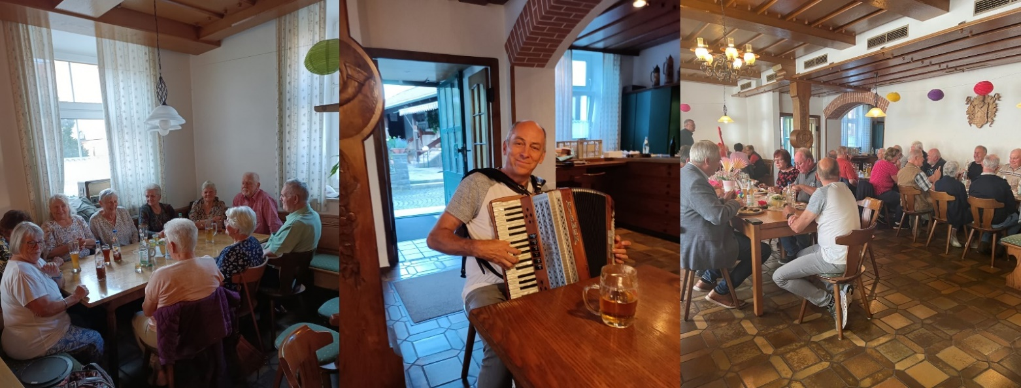
Salatspendern, die zu dem Gelingen dieses schönen Nachmittags beigetragen haben.

Ausflug der Senioren

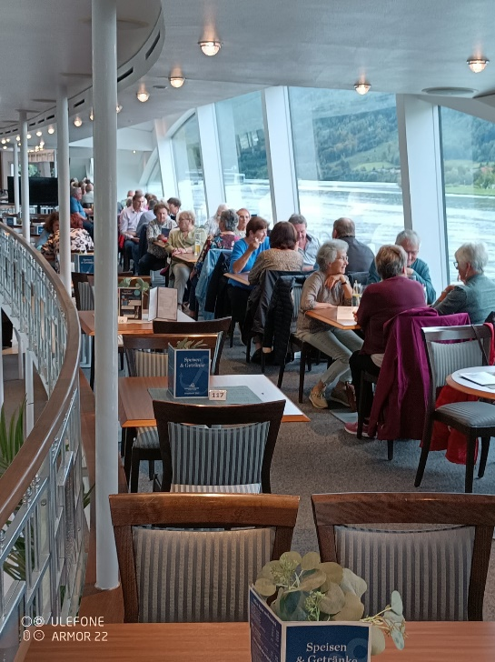
Die Senioren der Gemeinde Egglham unternahmen einen
Ausflug nach Passau mit einer Donauschifffahrt. Die Gruppe startete am 12.09.2025 in einem voll besetzten Bus an der Schule in Egglham. Es konnten sogar nicht alle Interessierten teilnehmen, da der Bus nicht so viele Plätze hatte. In Passau
angekommen ging es mit dem Kristallschiff der Reederei
Wurm & Noé auf der Donau bis nach Kasten. Auf dem Schiff
waren für die Gruppe Plätze reserviert. In Kasten drehte das Schiff und es begann die Rückfahrt nach Passau. Auf der
Rückfahrt von Passau wurde dann noch im Gasthof Simandl in Beutelsbach zu einer Brotzeit eingekehrt. Von dort ging es dann zurück nach Egglham.
Es war, so meine ich, ein rundum gelungener Ausflug der
Egglhamer Senioren. Der Seniorenbeauftragte Karl Hofbauer
bedankt sich bei seinen Helfern Freddy Krenn, Martina Nöhmeier und Brigitte Eibl für die Unterstützung. Ohne diese Unterstützung hätten unsere Senioren im Rollstuhl bzw. mit Rollator an diesem Ausflug nicht teilnehmen können.

Das nächste Bürgercafé findet am 10.10.2025 um 14.30 Uhr im Gasthof Baumeister statt
Rückblick Ferienprogramm 2025
Dorfplatz e.V.
Auch heuer waren wir vom Dorfplatz e.V. wieder mit viel Freude beim Ferienprogramm der Gemeinde Egglham dabei. Mit unserem Lötkurs, dem Malkurs und einem gemütlichen Kinoabend konnten wir den Kindern und Jugendlichen spannende und kreative Stunden bieten. Die Plätze waren heiß begehrt, die Stimmung klasse – und am Ende ging jeder mit einem Lächeln nach Hause.
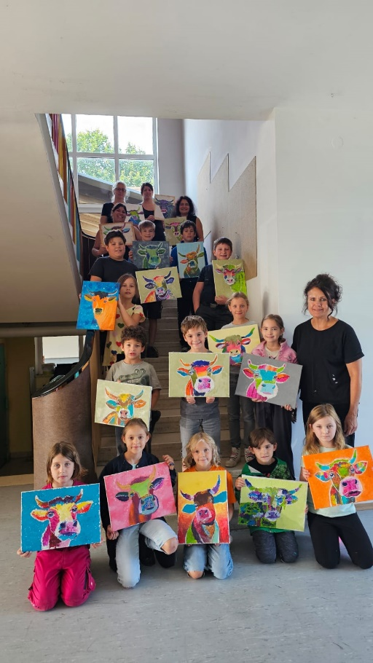
Ein weiteres Highlight war die Gruppenstunde der Landjugend zum Schnuppern. Sie richtet sich an Kinder ab 10 Jahren und findet auch regelmäßig statt. Wer Lust hat, dabei zu sein oder einfach mal reinzuschnuppern, kann sich gerne bei Gerhard Kopfhammer unter +49 171 1854232 melden.
Ein großes Dankeschön an alle, die geholfen haben, unsere Ideen umzusetzen – ohne euch wäre das nicht möglich gewesen!
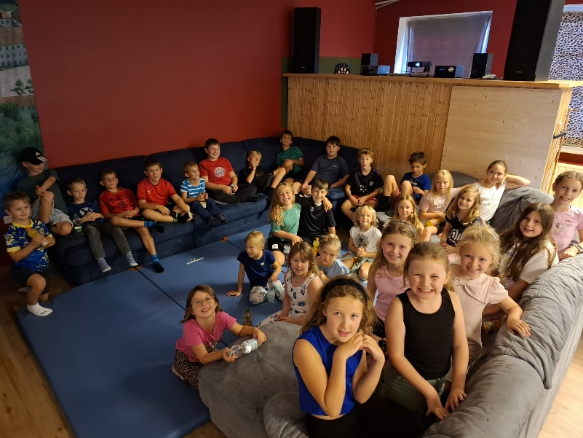
Damit es auch im nächsten Jahr wieder ein buntes Programm gibt, freuen wir uns über frische Ideen aus der Gemeinde. Wer also Lust hat, eine Aktion vorzuschlagen oder selbst etwas anzubieten, darf sich gerne bei uns melden. Gemeinsam machen wir das Ferienprogramm noch abwechslungsreicher!

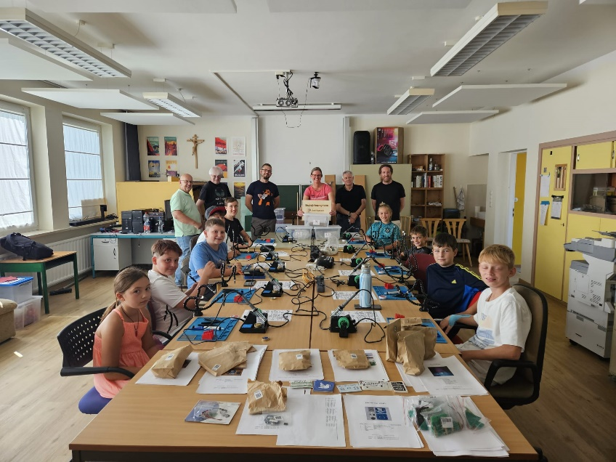

Wildwasser-Rafting mit der Feuerwehr Amsham

Am Samstag, dem 02.08.2025, fand das jährliche Kinderferienprogramm der Freiwilligen Feuerwehr Amsham statt. Trotz des schlechten Wetters machten sich 13 Kinder mit Betreuern der Freiwilligen Feuerwehr auf den Weg nach Bad Reichenhall, um beim Wildwasser-Rafting ein unvergessliches Abenteuer zu erleben.

Gleich zu Beginn stand die Sicherheit ganz oben auf der Agenda. Ortskundige Guides unterrichteten die Gruppe in das richtige Verhalten im Boot und im Wasser. Anschließend erhielt jeder Teilnehmer einen Neoprenanzug mit Schwimmweste, um gut gerüstet gegen die Kälte mit dem Rafting beginnen zu können.

Die Kinder und Betreuer wurden auf zwei Boote aufgeteilt, wobei sich schnell ein Mädels- und
Jungenboot bildeten. Bei der zweistündigen Rafting-Tour entstand zwischen spannenden Stromschnellen und malerischen Ausblicken somit auch ein Wettkampf zwischen den Booten, wer als Erster am Ziel angelangen würde.
Während einer kurzen Pause konnten die mutigsten Teilnehmer die Chance ergreifen und von drei Meter Höhe in eine Gumpe springen. Da allerdings nicht alle Schuhbänder fest verschlossen waren, entstand flussabwärts eine Verfolgungsjagd der Schuhe.

Am Abend kehrte die Gruppe erschöpft, aber stolz nach Amsham zurück. Auch die Betreuer wurden noch einige Tage später durch Muskelkater an diesen schönen und spannenden Tag erinnert. Das Kinderferienprogram war trotz des widrigen Wetters ein rundum gelungener Ausflug, mit dem sehr viele spannende und lustige Erinnerungen verbunden sind.
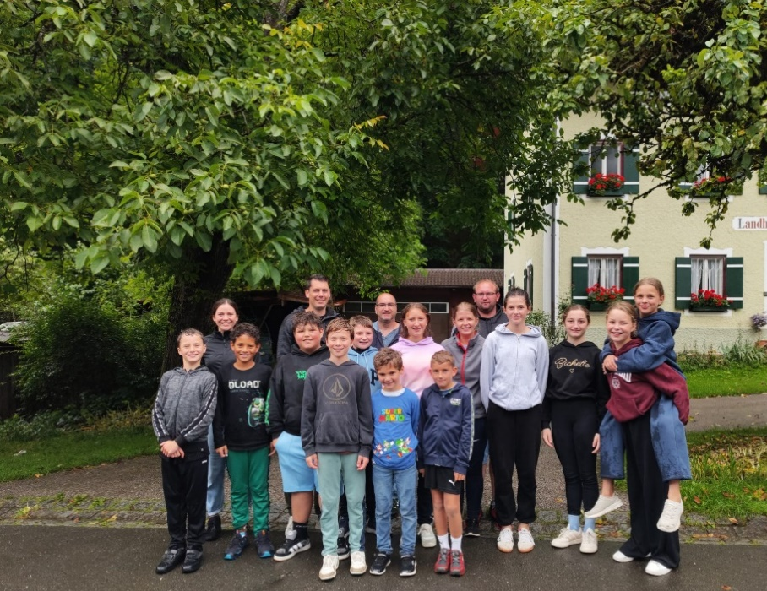


Mit dem Pinsel auf Safari: Kinder malen wilde Tiere
in der Kolibri Kreativwerkstatt

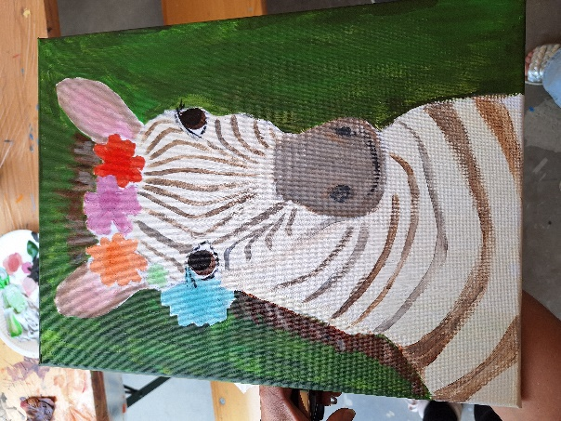
Eine kreative Reise nach Afrika unternahmen am 6. August sechs
Kinder im Alter von sechs bis dreizehn Jahren – ganz ohne Koffer, aber mit Pinsel und Farbe. Im Rahmen des Ferienprogramms der Gemeinde Egglham fand in der Kolibri Kreativwerkstatt der Malkurs
„Mit dem Pinsel auf Safari“ statt. Geleitet wurde der farbenfrohe Nachmittag von der Grafikdesignerin Christine Hippeli.
In gemütlicher Atmosphäre durften die kleinen Künstlerinnen und
Künstler wilde Tiere aus Afrika auf die Leinwand bringen – darunter
Leoparden, Tiger, Zebras, Elefanten und viele mehr. Mit Acrylfarben
gestalteten die Kinder fantasievolle und gleichzeitig beeindruckend
detailreiche Bilder. „Es ist immer wieder schön zu sehen, wie viel
Kreativität und Freude die Kinder mitbringen. Und wie individuell jedes Bild am Ende aussieht“, freute sich Kursleiterin Hippeli über die
Begeisterung der Künstlerinnen und Künstler.
Am Ende des Nachmittags konnten die jungen Künstler stolz ihre Werke mit nach Hause nehmen – ein ganz besonderes Andenken an eine Ferien-Safari der anderen Art.

Grill- und Badespaß mit der Wasserwacht

Auch in diesem Jahr ließ es sich die Wasserwacht Amsham nicht nehmen, beim Ferienprogramm mitzumachen – und das mit großem Erfolg! Punkt 20 Uhr, nachdem das Freibad offiziell seine Tore geschlossen hatte, gehörte es ganz den Kindern. Bis 22 Uhr wurde getaucht, geplantscht und gelacht, was das Zeug hielt. Beim Wettschwimmen ging es heiß her, beim Seilziehen war voller Körpereinsatz gefragt und zahlreiche weitere Spiele sorgten für jede Menge Stimmung. Natürlich durfte auch die Stärkung nicht fehlen: Knusprige Grillwürstl und ein tolles Kuchenbuffet!

Am Ende waren sich alle – ob Groß oder Klein – einig: Dieser Abend war ein echter Höhepunkt der Ferien! Und weil´s so schön war, steht schon fest: Die Wasserwacht wird im nächsten Jahr wieder mit dabei sein
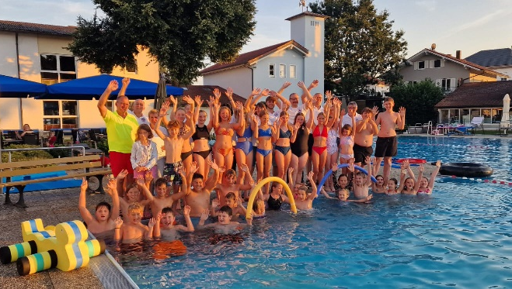

Ferienprogramm KDFB Egglham-Amsham:

Kinder basteln ein Windspiel
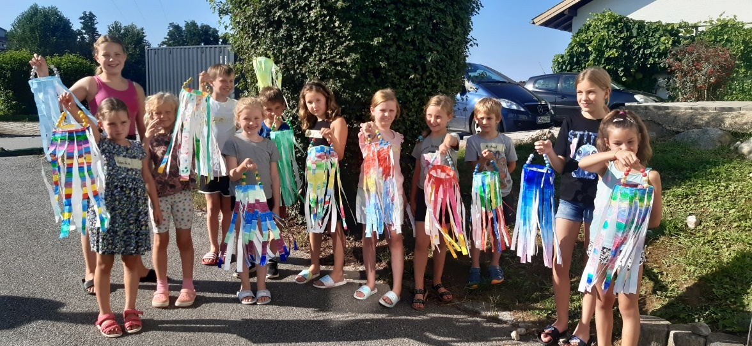

Wald-Rally - Obst- und Gartenbauvereins Egglham
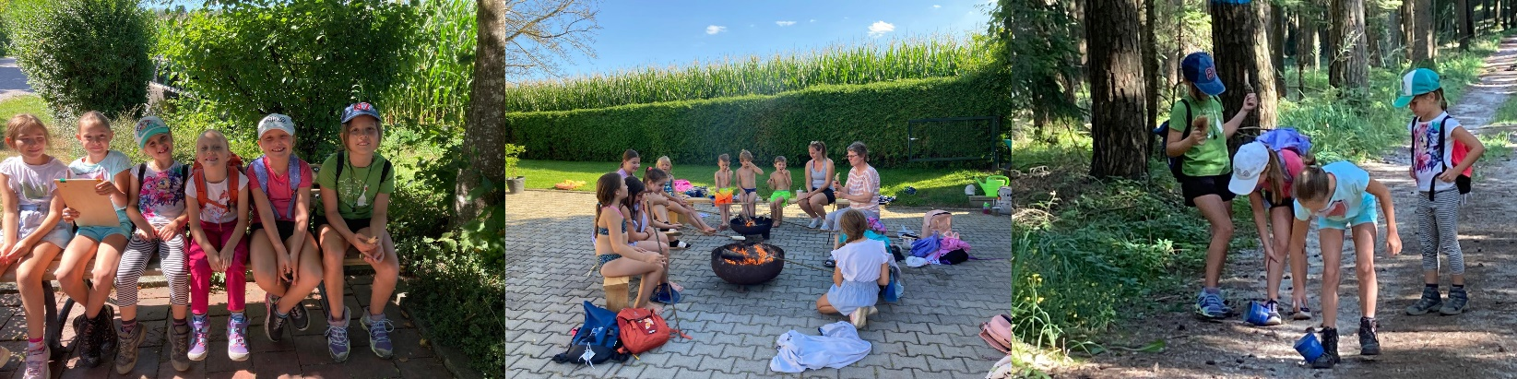

Badebomben selbst gemacht – Stephan Apotheke Egglham

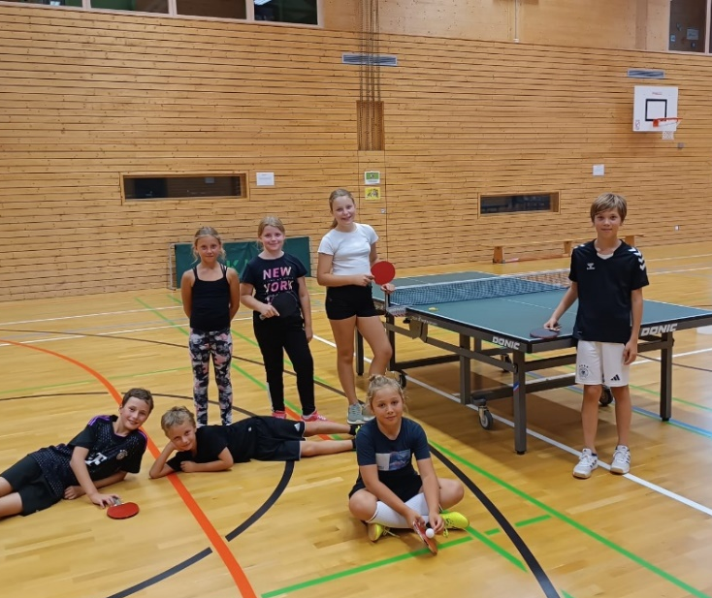
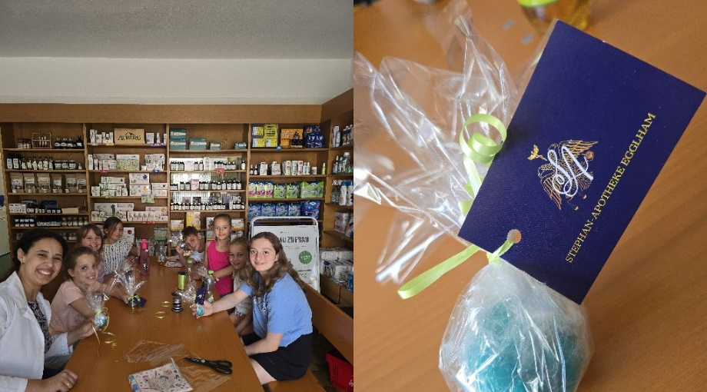
Tischtennis Schnuppertag

Ein Nachmittag am Zehnerhof Pferdestall

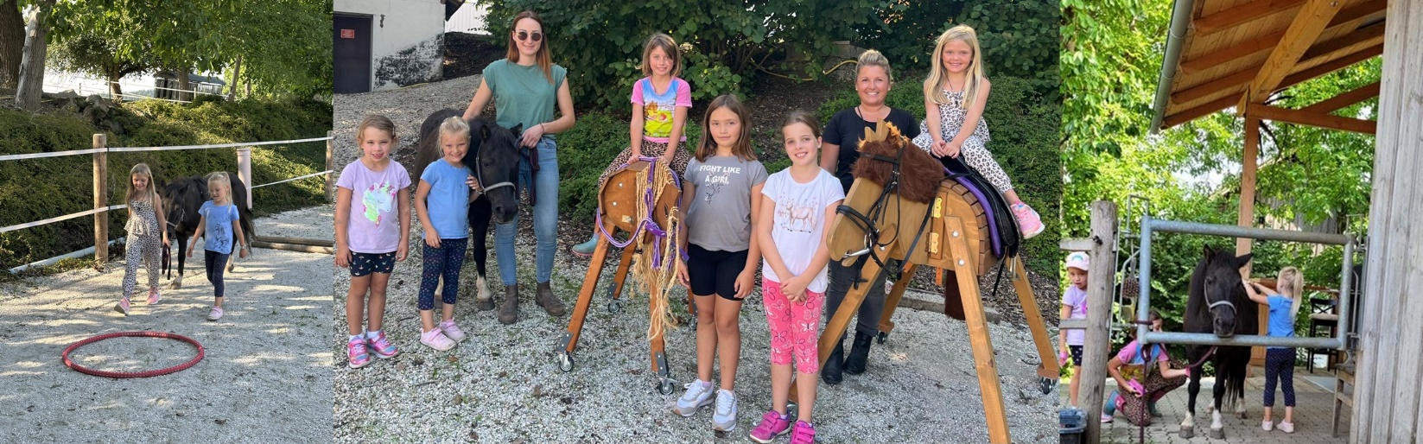

Das Leben auf dem Ponyhof –
Einsteigerkurs für Kinder rund ums Thema Pferd

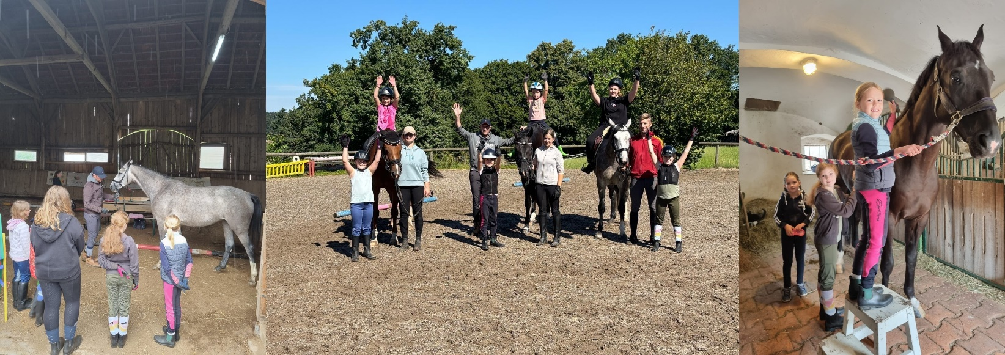

Löschen, Bergen, Schützen FFW Egglham

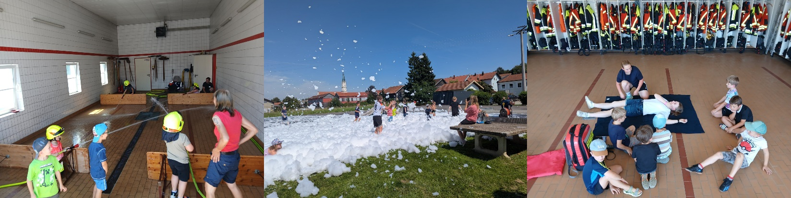

Familien-Fahrradtour und Kinderradln der Gemeinde Egglham
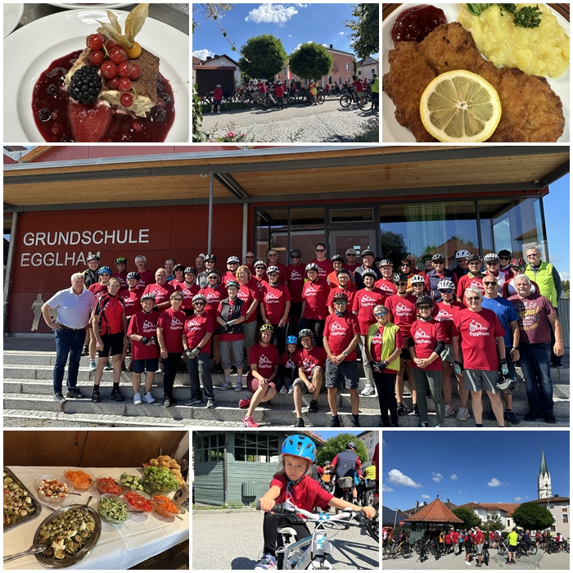

Am Samstag, den 06. September 2025, fand in Egglham eine erfolgreiche Familien-Fahrradtour statt.
Rund 50 Erwachsene nahmen an der rund 40 Kilometer langen Tour teil, die bei bestem Wetter durch die Umgebung führte.

Bürgermeister Hermann Etzel begrüßte die Teilnehmer und bedankte sich für die zahlreiche Teilnahme. Er zeigte sich zuversichtlich, dass die Gemeinde auch im kommenden Jahr beim Xper-Bike in Arnstorf wieder stark vertreten sein wird.

Besonders hervorzuheben war Lilian Dadlhuber, die mit nur 5 Jahren die 8 Kilometer lange Kinderradtour mit Begeisterung meisterte und anschließend einen Geschicklichkeitsparcours erfolgreich absolvierte. Ein besonderer Dank ging an die Organisatoren Karl Hofbauer, Manuel Hofbauer und Ingrid Bachhuber, die die Touren perfekt vorbereitet hatten. Zum Abschluss waren alle Teilnehmer zu einer Stärkung im Gasthaus Baumeister eingeladen, wo dieser schöne Nachmittag bei gutem Essen und netten Gesprächen gemütlich ausklang.

Die Tour war ein voller Erfolg und ein wunderbares Gemeinschaftserlebnis für
die Gemeinde Egglham.

Sommer im Waldkindergarten

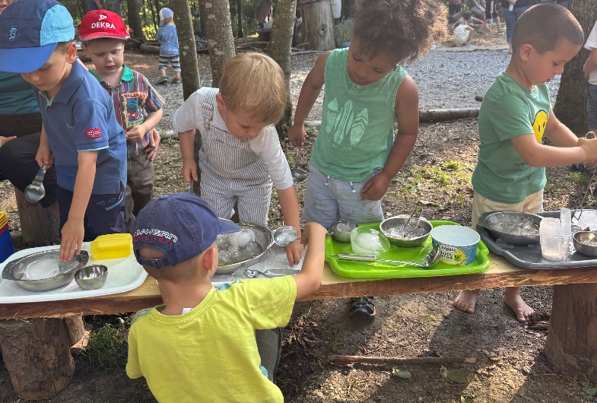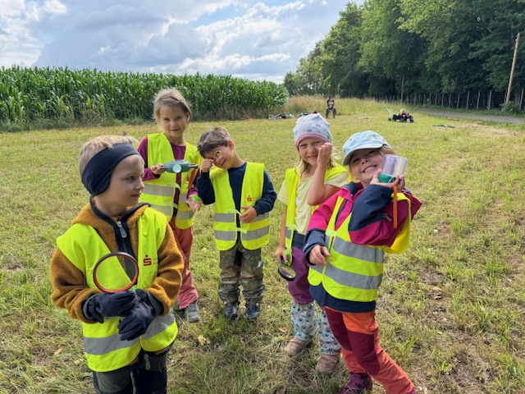

Bei sehr heißen Temperaturen feierten die Familien des Waldkindergartens ein Sommerfest im Wald. Kigaleitung Lisa Hausruckinger konnte viele Gäste begrüßen, darunter auch die Leiterin der Grundschule in Egglham, Frau Regier. Alle Kinder präsentierten den Gästen zwei Lieder: „Ich bin ein Waldkind“ und „Im Wald, da ist es wunderschön“, dazu zeigten die Kinder, dass sie sich mit dem Thema Hautflügler schon gut auskennen. „Bienen, Wespen, Hornissen und Hummeln kenn ma mia guad!“ so Vorschulkind Vroni. Für Abkühlung beim Sommerfest sorgte eine Eiswürfelstation, die stets großen Andrang hatte. Die Kinder konnten sich schminken lassen, bei einer Wissensstation den Familien das Thema näherbringen oder Sandbienen im Sandkasten finden.
Bei einem Forschertag erkundeten die Kinder das Leben auf einer Wiese. Mit Lupen und Lupebechern sowie Wissensbüchern ausgestattet wurden Grashüpfer und Co bestaunt.

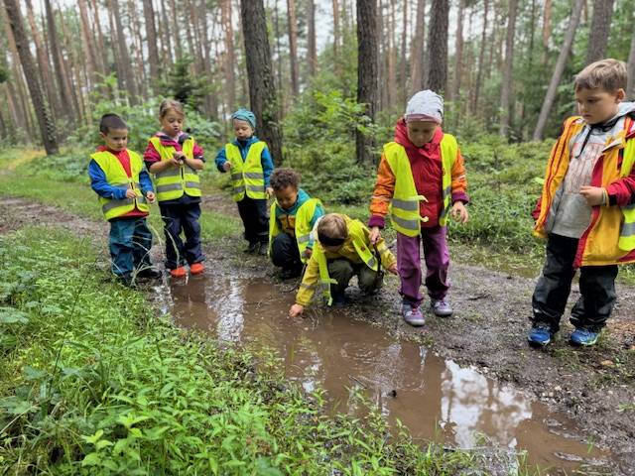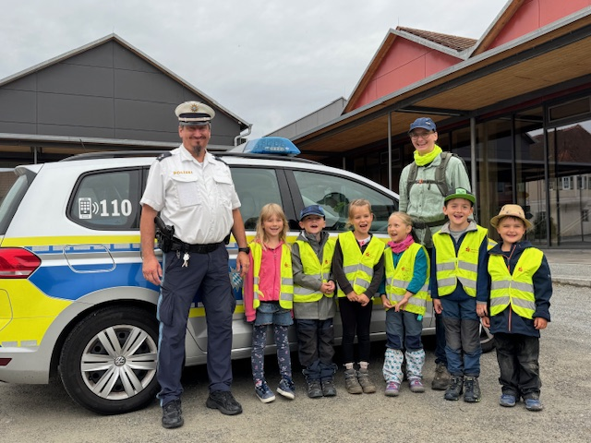

Das viele Regnen ermöglichte, dass die Waldkinder auf vielen Spaziergängen Pfützen erlebten und vor allem das Element Wasser.
Viel Freude hatten die Vorschulkinder mit Herrn Sengstock von der Polizei zum Thema Verkehrserziehung. Nach einigen Erklärungen und kleinen Übungseinheiten im echten Straßenverkehr, durfte jedes Vorschulkind an der Hauptstraße in Egglham die Straße alleine überqueren. „Da muss man schon mutig sein“ so Vorschulkind Suna. Herr Sengstock lernte den Kindern, dass Autos, die anhalten von den Kindern weitergewunken werden sollen. „Weil des gefährlich ist, da kann von hinten a Auto kommen und überholen. Des sieht uns ned…“ wußte Simon zu berichten.

Neues aus der Grundschule Egglham

Fest für die gesamte Schulfamilie an der Grundschule Egglham

Auf die Ferien eingestimmt und Abschied gefeiert.
Die Sommerferien können kommen! Mit einem bunten Sommerfest hat sich die Grundschule Egglham auf die Ferien eingestimmt und vorbereitet.
Bewirtet wurden die Gäste vom Elternbeirat um Frau Kathrin Burgstaller und vielen helfenden Händen. So gab es neben diversen erfrischenden Getränken Selbstgebackenes sowie deftigen Leberkäs und Brezen mit Käse. Zuvor zeigten die Kinder der vier Klassen ihre perfekt einstudierten Beiträge. Die zweite Klasse mit Frau Regina Huber begrüßte die Gäste mit dem umgedichteten Fliegerlied. Die dritte Klasse kündigte unter der Leitung von Frau Anja Fischer die Musik an. Es folgten verschiedene Tänze zu „Shake it off“ und „Night fever“. Die erste Klasse besang mit Frau Gisela Zwerenz „Tante Trude Trippelstein“ und „Den Hund“, dem niemand böse sein kann. Die zweite Klasse präsentierte unter der Regie von Frau Sandra Regier einen kurzweiligen Sketch. Im Mittelpunkt standen immer wieder die scheidenden Viertklässler mit ihren Beiträgen wie dem viel belachten „Rap-Huhn“ und dem gespielten „Drunken Sailor“, einstudiert von Frau Doktor Dorothea Kobler-Trill. Den abschließenden Höhepunkt bildete der zünftige Bierkasten-Tanz der 4. Klasse unter der Leitung von Frau Katharina Mühlbauer. Viel Lob gab es von den Zuschauern für das abwechslungsreiche und heitere Programm.
Begrüßt wurden die vielen Gäste von Rektorin Sandra Regier. Gekommen waren neben den Eltern auch zahlreiche Großeltern und Geschwister, Herr Pfarrer Maximilian Weigl, Herr Bürgermeister Hermann Etzel sowie Frau Lisa Hausruckinger und Frau Elisabeth Altmannshofer vom Waldkindergarten sowie Frau Christine Straßer von der Gemeindebücherei.
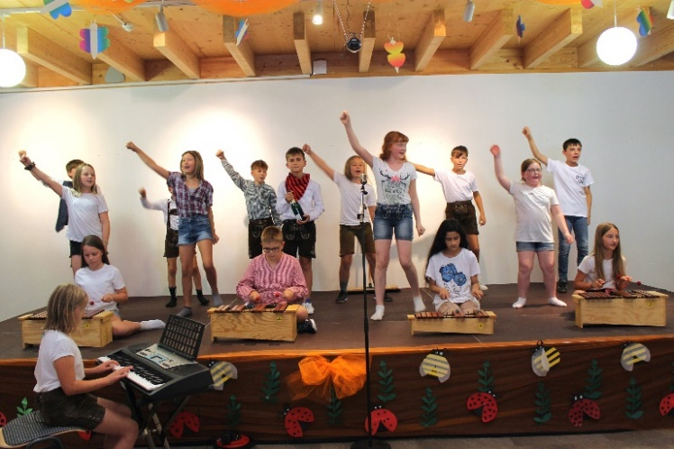
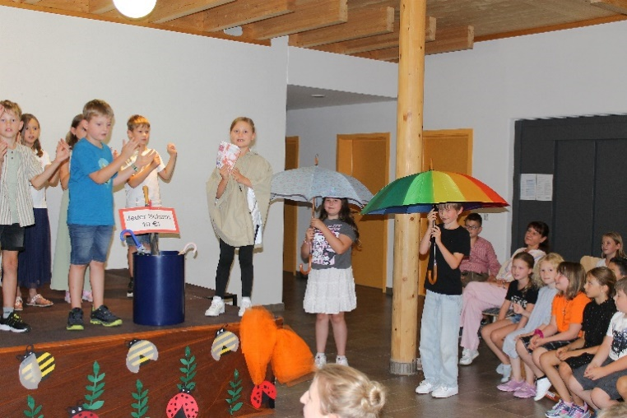
(Text: Sandra Regier, Foto: Christine Fuchs-Kastl)
Lied der 1. Klasse „Tante Trude Trippelstein“: Lied der 4. Klasse „What shall we do with
Tante Trude freut sich über Regen, the drunken sailer?“ mit Holzxylophone und Ella
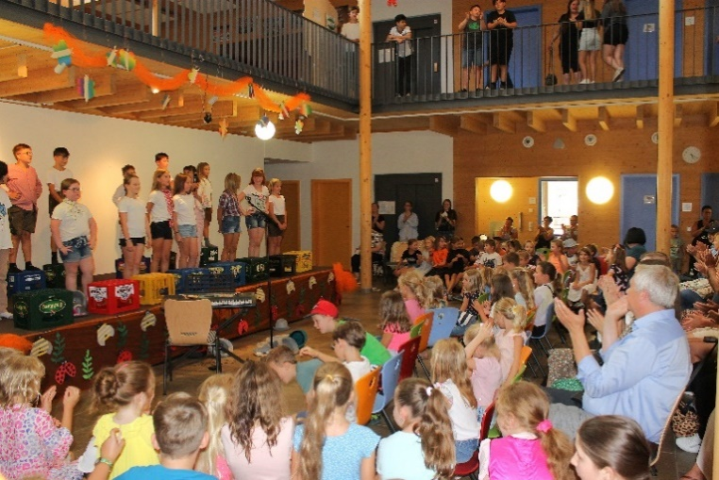
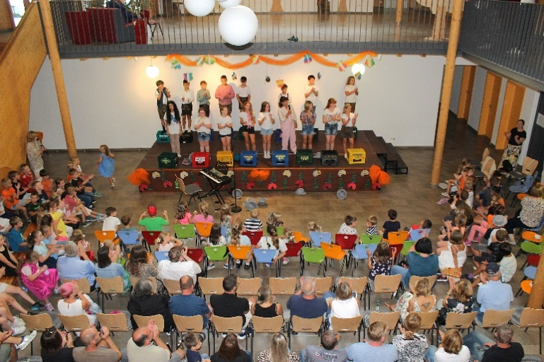
da dann ihr Regenschirmgeschäft gut läuft am Keyboard

Besuch des Theaters Maskara in Ortenburg

Kurz vor den Sommerferien fuhr die Grundschule Egglham nach Ortenburg, um im Weiherhaus die Theatervorstellung „Der faule Lars“ zu besuchen. Die Geschichte gehört zu den eher unbekannteren Märchen der Gebrüder Grimm. Umso gespannter warteten die Kinder auf den Beginn der Vorstellung. Der Schauspieler Stefan Knoll verstand es geschickt alle Kinder in seinen Bann zu ziehen. Er schlüpfte in die verschiedenen Rollen der beteiligten Personen. Dabei setzte er verschiedene Ledermasken auf, veränderte professionell Körperhaltung und Gestik sowie die Stimme. Die Zeit verging wie im Flug.
Nach der Vorstellung verbrachten wir noch eine schöne Zeit auf dem Gelände des Weiherhauses. Mitgebrachte Pausenbrote wurden verzehrt und außerdem schmeckte auch das vor Ort selbst gekaufte Eis sehr gut – trotz leichtem Regen.
„Das war ein toller Ausflug! Fahren wir bald wieder hier her?“, meinte ein Zweitklässler bei der Heimfahrt. „Darüber werden wir bestimmt im neuen Schuljahr intensiv nachdenken“, versicherte ihm die Rektorin der Schule Frau Sandra Regier.
(Text und Fotos: Sandra Regier)

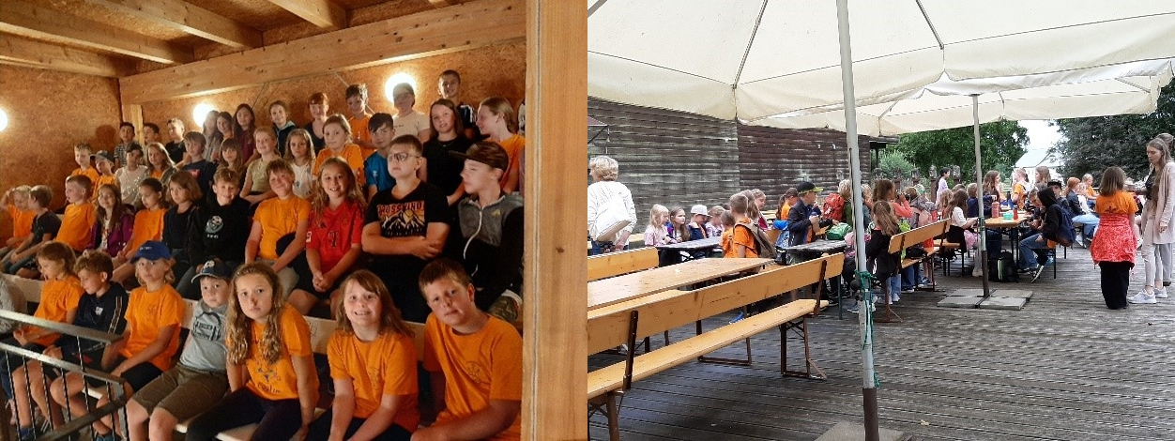

Ferienbetreuung in der Grundschule Egglham

Spaß, Sport und Hunger!
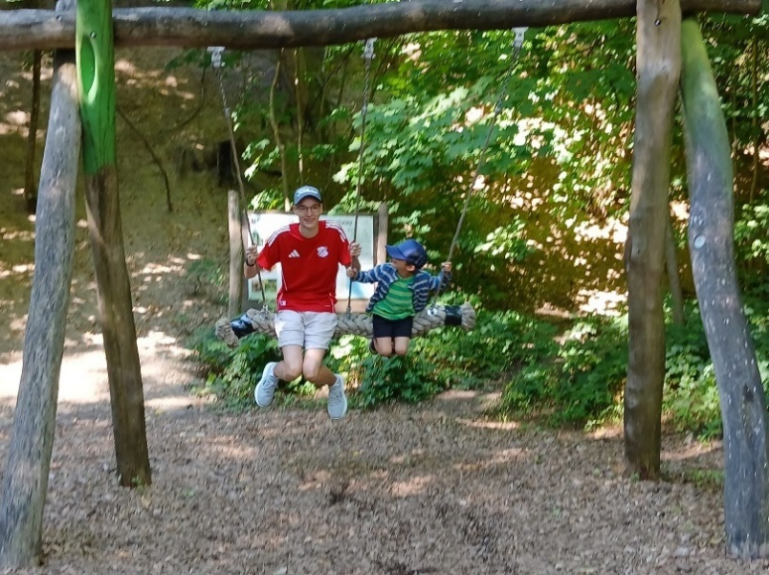
All das haben die Kinder der diesjährigen Ferienbetreuung 2025 mitgebracht. So waren die sportbegeisterten Kinder unter der Aufsicht von Nagl Edith und Wagner Leo im Waldspielplatz Pfarrkirchen und zeigten ihre Ausdauer sowohl bei einer kleinen Wanderung nach Amsham und wieder zurück. In den letzten beiden Wochen entwickelte sich, durch die Idee von Böhm Andrea, das Projekt „Gemeinsam Pizza backen“, dass nur durch die Unterstützung der Kinder und deren Eltern möglich war und alle Beteiligten sehr begeisterte. Spaß hatten die Kinder zu jeder Zeit, wie man an den abwechslungsreichen und kreativen Aktivitäten erkennen konnte. Durch die Nutzung der Turnhalle kam auch bei schlechtem Wetter keine Langeweile auf.

Aktuelles von unseren Vereinen

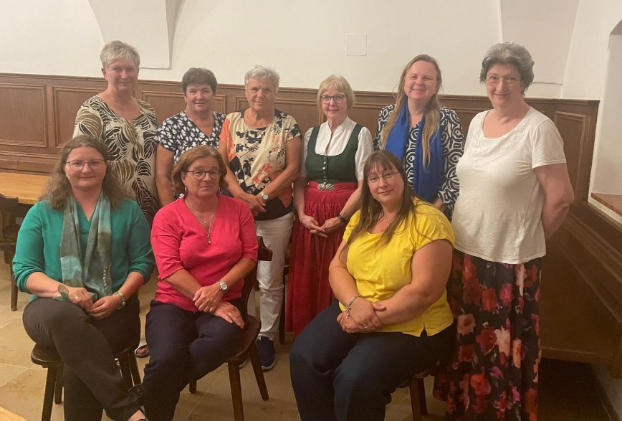
Neuwahlen beim KDFB Egglham/ Amsham
Zur Jahreshauptversammlung lud der Verein alle Mitglieder ein. Nach der Andacht in der Pfarrkirche Egglham fand die Jahreshauptversammlung im Bräustüberl in Aldersbach statt. Zu den Berichten der Vorsitzenden Evi Huber, der Schriftführerin Ramona Lehner und der Kassiererin Martina Baumgartner gab es auch noch einen Bericht des Eltern-Kind-Gruppenleiters Florian Viertl. Anschließend stand die Neuwahl der Vorstandschaft an.

Die neue Vorstandschaft besteht
aus folgenden Mitgliedern:

Vorsitzende Evi Huber, 2. Vorsitzende Maria Engleder, Schriftführerin Pia Neumaier, Kasse Marion Huber, Beisitzer Angela Pflugbeil, Resi Maier, Inge Schick, Hermine Angermair, Martina Baumgartner und Maria Dicklberger.
Alle freuten sich sehr, dass der Verein mit einer starken Vorstandschaftstruppe in das Jubiläumsjahr 2026 starten kann. Am 20. September 2026 feierte der Verein sein 50-jähriges Bestehen.

Herzkissenaktion Frauenbund
Auch in diesem Jahr beteiligte sich der Frauenbund an der Herzkissenaktion. Maria Dicklberger, Anna Fuchshuber und Hermine Angermair nähten mit Unterstützung weiterer Mitglieder über 80 Kissen, die an die Krankenhäuser Braunau und Eggenfelden übergeben werden konnten.
Die Herzkissen tragen dazu bei, Schmerzen und Spannungen nach einem chirurgischen Eingriff zu lindern und sind somit eine große Erleichterung für Brustkrebspatientinnen. Die Herzform ist ein passendes Symbol zur Begleitung durch die Operation und die Chemotherapie. Nicht selten dienen die farbenfrohen Kissen auch als Seelentröster in einer schwierigen Lebensphase.
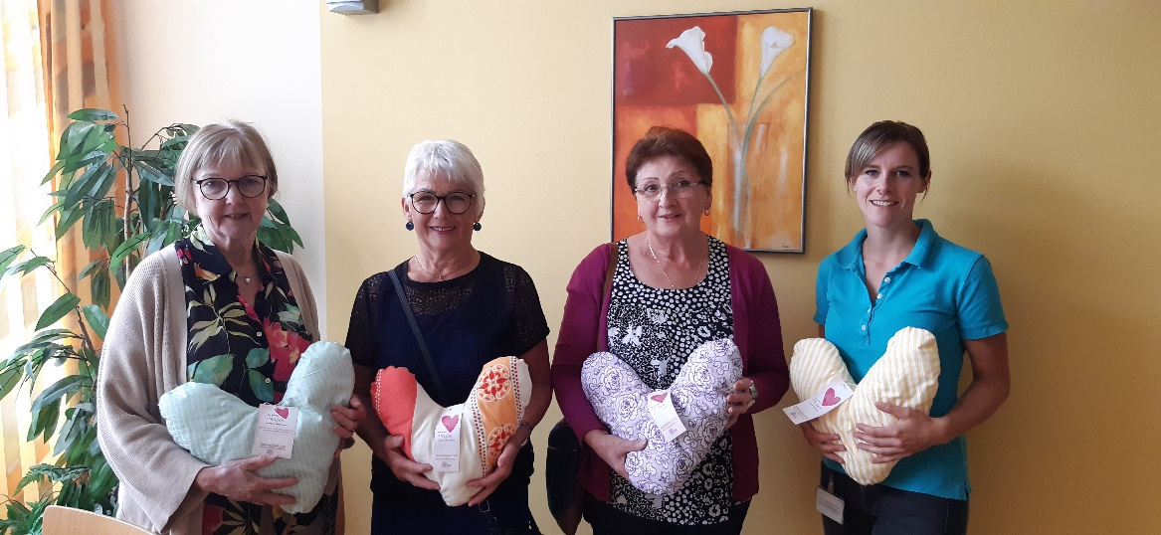

Ausflug nach Prag organisiert vom Frauenbund
mit Unterstützung KEB RIS
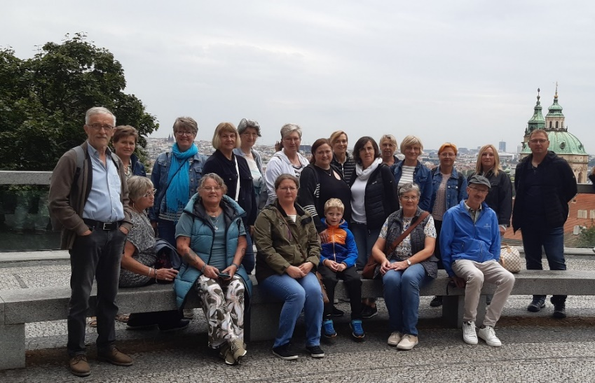
20 Teilnehmer fuhren mit dem
Busunternehmen Aigner im Juli nach Prag.
Am ersten Tag konnte die Altstadt besichtigt werden. Auch bei der Schifffahrt auf der
Moldau erfolgten viele Erklärungen rund um Prag durch die freundliche und kompetente Reiseleitung Suzanna. Am zweiten Tag wurde die Burganlage erkundet. Vor der Heimfahrt stand noch ein Besuch des Fashion Outlets Prague auf dem Programm. Alle waren sich
einig: Prag ist eine Reise wert.

Kapellenfest in Schacha war ein voller Erfolg
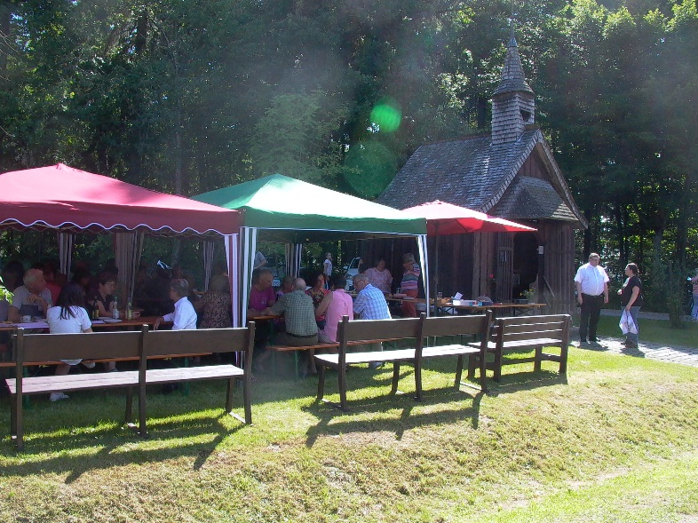
Schönes Wetter und viele fleißige
Helferinnen und Helfer ließen das traditionelle
Kapellenfest an der Schachakapelle wieder zu
einem Erfolg werden. Vereinsvorsitzende Erika Jungbauer freute sich über eine große Anzahl von Gästen zu denen auch Pfarrer Max Weigl und
Bürgermeister Hermann Etzel gehörten. Dank
zahlreicher Kuchen- und Brotzeitspenden war die Verpflegung gesichert und das Spendenkörbchen füllte sich zusehends mit Geldscheinen. Diese hat der Kapellenverein neben den Mitgliedsbeiträgen auch bitter nötig, denn immer wieder stehen diverse Reparaturen und Erhaltungsmaßnahmen rund um die älteste Kapelle im Landkreis an.

Egglhamer Wanderfreunde auf großer Radltour

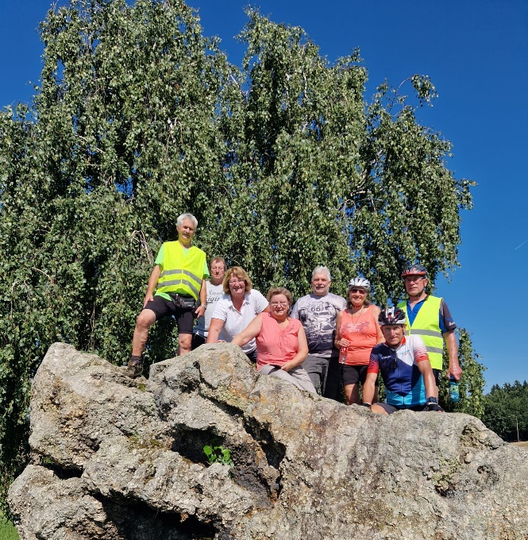
Dass sie nicht nur gut zu Fuß, sondern auch fit auf dem Fahrrad sind, stellten jetzt neun Mitglieder der Egglhamer Wanderfreunde unter Beweis. Unter der Führung von
Vereinsvorstand Fredy Krenn radelten sie von Egglham nach Bad Birnbach und weiter nach Asenham zum
sogenannten Krokodilfelsen. Nach einer kurzen Rast ging es dann auf dem Rottal – Radweg über Schwaibach bis nach Postmünster. Dort wartete im Gasthof Brunnenhof eine Brotzeit auf die Radler. Frisch gestärkt traten diese dann über Pfarrkirchen und Waldhof den Heimweg zum Ausgangspunkt in Egglham an.
Zwischenstation der Wanderfreunde auf dem
Krokodilfelsen mit (von links). Fredy Krenn, Karl Mayerhofer, Inge Straubinger, Sabine Mayerhofer,
Georg Hinterheller, Monika Neudorfer, Josef
Neudorfer und Max Stockinger
Von den „Zaubertönchen“ zum Jugendchor:
Neue Gesangsgruppe in Egglham/Amsham startet

Egglham/Amsham – „Lust auf Singen“ – so lautete das Motto bereits bei der Gründung der Kinderchorgruppe „Zaubertönchen“ vor drei Jahren. Seither hat sich viel getan: Der Chor besteht mittlerweile aus zwei Gruppen. Gruppe 1 richtet sich an Kinder von etwa 5 bis 7 Jahren und probt mittwochs von 16:45 bis 17:30 Uhr. Gruppe 2 für Kinder von ca. 7 bis 10 Jahren trifft sich im Anschluss von 17:30 bis 18:30 Uhr.

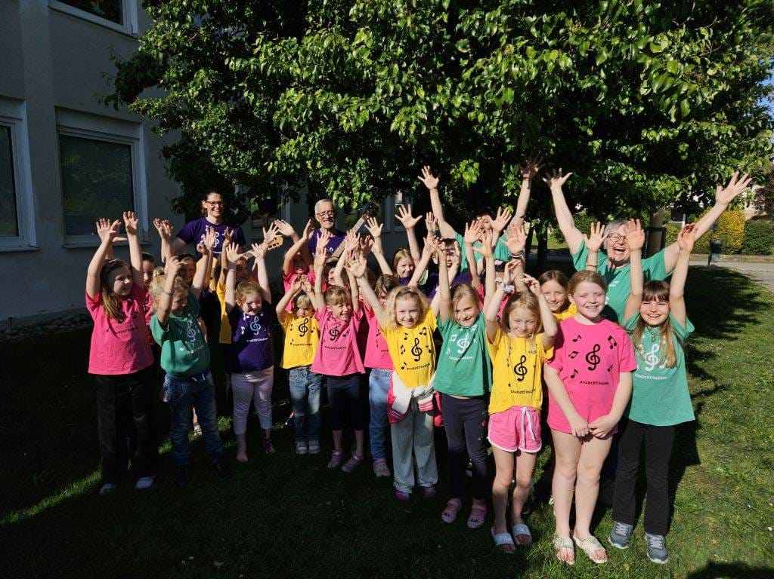
Da die Begeisterung am Singen natürlich nicht mit zehn Jahren endet, geht das Projekt nun in die nächste Phase: Ein Jugendchor für alle ab 10 Jahren startet – für alle, die gerne singen und Lust haben, sich musikalisch weiterzuentwickeln. Der Chor wird sich anspruchsvollen Liedern widmen und vorsichtig erste Erfahrungen mit Mehrstimmigkeit sammeln.
Ein fester wöchentlicher Probentermin für den Jugendchor ist noch offen. Geprobt wird in der ehemaligen Grundschule in Amsham. Meldet Euch einfach, den gemeinsamen Probentermin finden wir dann gemeinsam. Ansprechpartnerin ist Chorleiterin Ingrid Bayer, erreichbar unter 0160 1053358 (am besten abends oder per Nachricht auf der Mailbox).
Eingeladen sind alle Kinder und Jugendlichen aus Egglham, Amsham und Umgebung, die Freude am gemeinsamen Singen haben – ob bei den Zaubertönchen oder im neuen
Jugendchor.

Was bisher geschah:
Die Zaubertönchen haben bereits viele öffentliche Auftritte mit Gesang, Bodypercussion, Instrumenten und Schauspiel absolviert – etwa beim Egglhamer Bürgerfest, Adventssingen, Familiengottesdiensten oder der Erstkommunion. Ein besonderes Highlight ist jedes Jahr das Krippenspiel in der Kindermette, bei dem die Kinder kostümiert Szenen spielen und singen – stets mit großer
Begeisterung.

Singen macht Freude – und gemeinsam noch viel mehr!
Die Chorleitung freut sich auf viele neue Stimmen, die mit Begeisterung und Neugierde den
musikalischen Weg der Zaubertönchen und des Jugendchores begleiten möchten.
Der Probentermin für den Jugendchor steht fest: ab 23.09.2025 werden wir jeden Dienstag
von 17.30 - 18.30 Uhr Proben. Das Angebot Jugendchor richtet sich an Kinder und
Jugendliche ab 10 Jahre bis ca. 18 Jahre.
Die Proben aller Gruppen, Zaubertönchen und Jugendchor, finden im Chorraum der Familie
Burgstaller in Ringdobl 3 (Amsham) statt.
Feste Termine für 2025 sind der Auftritt am Egglhamer Weihnachtsmarkt am 22.11 2025 und das Krippenspiel (Schauspiel und Gesang) am 24.12.2025 nachmittags.

Die Zaubertönchen sowie der Jugendchor freuen sich sehr auf viele neue Sängerinnen und Sänger,
Euer Chorteam
Kathrin, Otto, Melanie und Ingrid
Jahresbericht der Eltern-Kind-Gruppe 2024-2025
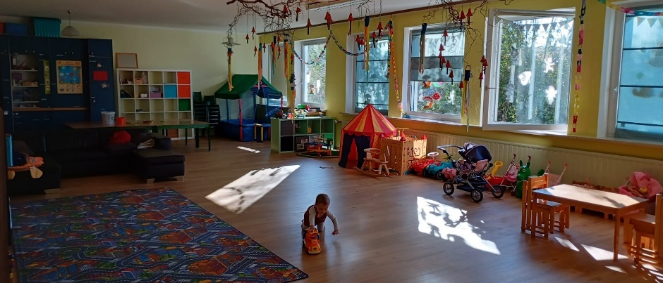
Im September 2024 habe ich, Florian Vierl, mit meiner Frau Veronika als Vertretung, die Leitung der Eltern-Kind-Gruppe – besser bekannt als „MuKi“ – angenommen. Zuvor war ich bereits mit unserer älteren Tochter Antonia als Teilnehmer dabei. Als eine neue Leitung gesucht wurde, habe ich mich – sagen wir mal – überreden lassen. Aus anfänglichem "Einspringen bis Jahresende" wurde ein ganzes Jahr und es geht noch weiter. In einem Raum voller Mamas und häufig auch einer Oma ist es zugegeben nicht ganz selbstverständlich, dass ein Mann das Ruder übernimmt, aber ich darf beruhigen: Auch Väter und Opas sind bei uns jederzeit herzlich willkommen!

Die Gruppe richtet sich an Kinder vom Krabbelalter bis etwa zum Kindergarteneintritt, also zwischen ein und drei Jahren. Oft bringen die Kinder auch ihre älteren Geschwister mit, was die Dynamik noch lebendiger macht. Jeden Mittwoch treffen wir uns von 9 bis 11 Uhr. Nach einer gemeinsamen Brotzeit gibt es Zeit zum Spielen, Basteln und Ratschen. Zum Abschluss jeder Stunde versammeln wir uns im Kreis, singen gemeinsam und feiern je nach Anlass bspw. Geburtstage oder Kindergartenstarts mit einer besonderen Tradition: Dann kommt nämlich „Der König vom MuKi-Raum“ – eine Handpuppe mit Krone und prall gefüllter Schatzkammer – zu Besuch und überreicht den Kindern ein kleines Geschenk.

Ein Jahr voller besonderer Momente
Neben unseren wöchentlichen Treffen gab es auch 2024-25 wieder viele besondere Anlässe:
- Martinsumzug im November: Mit echtem Reiter auf einem Schwarzwälder Kaltblut ging es mit selbst gebastelten Laternen zur Kapelle in Martinstödling – stimmungsvoll begleitet von Liedern und anschließend Gebäck.
- Nikolausbesuch im Advent: Ein bärtiger Gast mit Mitra und Geschenken sorgte für große Augen bei den Kleinen.
- Faschingsfeier: Bunte Kostüme, fröhliche Spiele und natürlich Krapfen – mehr braucht es nicht für ausgelassenes Lachen.
- Ostern: Der „König vom MuKi-Raum“ hatte Osternester mit Pixi-Büchern im Gepäck – um die Wartezeit bis zur großen Eiersuche daheim zu verkürzen.

Bildung, die verbindet
Um mit gute Ideen in die neue Rolle zu starten, habe ich, wie alle LeiterInnen - als erster männlicher Leiter, den die Ausbilderin je hatte - eine Grundlagenschulung der KEB (Katholische Erwachsenenbildung) in Altötting teilgenommen. Die KEB ist auch der Träger unserer Gruppe – dennoch steht unser Angebot allen offen: unabhängig von Religion oder Konfession. Es geht um Gemeinschaft, Austausch und das gemeinsame Entdecken der Welt durch Kinderaugen.
Ich bin dankbar für dieses erste Jahr – für alle Begegnungen, die vielen kleinen Geschichten und das Vertrauen der Eltern, die mit ihren Kindern Woche für Woche zu uns kommen. Und wer weiß – vielleicht sitzen beim nächsten Geburtstagslied ja auch mal zwei oder drei Väter mit im Kreis.

MuKi – Groß-Eltern-Kind-Gruppe
    - Wann: Jeden Mittwoch, 9–11 Uhr
    - Wo: Bürgerhaus Amsham, Kinderraum 1. OG
    - Für wen: Kinder von 1–3 Jahren mit Begleitperson
    - Kontakt: Nachricht an +4917648722137 für Aufnahme in die WhatsApp Gruppe

Neue Wege: Coaching – jetzt bei Physiotherapie Häusler

Seit nunmehr 20 Jahren begleite ich in meiner Praxis für Physiotherapie Häusler in Egglham Menschen auf ihrem Weg zu Gesundheit und Wohlbefinden. In dieser Zeit war es mir immer ein Anliegen, mein Angebot
weiterzuentwickeln und an die Bedürfnisse meiner Patientinnen und Patienten anzupassen.

Nun freue ich mich, mein Leistungsspektrum um den Bereich Coaching zu erweitern. Dieses Angebot richtet sich an alle,
die persönliche oder berufliche Herausforderungen aktiv
angehen, neue Perspektiven entwickeln oder ihre
Lebensqualität nachhaltig verbessern möchten.

Meine Coaching-Schwerpunkte
- Psychosomatik – Körper und Seele in Balance bringen
- Stressbewältigung – innere Stärke entwickeln und Belastungen meistern
- Paar- und Beziehungscoaching – Wege zu mehr Verständnis, Klarheit und Verbundenheit
Ergänzend im Winter
Ich lade Sie herzlich zu meinen monatlichen Meditationsabenden im Bürgerhaus Amsham ein.
Die Abende finden in Kooperation mit dem gemeinnützigen
Verein „Dorfplatz“ statt und bieten nicht nur eine wohltuende Auszeit für Körper und Geist, sondern auch die Möglichkeit, meine Coaching-Angebote in entspannter Atmosphäre unverbindlich kennenzulernen.
Ich freue mich darauf, Sie auf Ihrem individuellen Weg zu mehr Gesundheit, Gelassenheit und Lebensqualität zu begleiten.

Freundliche Grüße
Cornelia Häuser

📞 +49 151 56943370
✉️ praxis.haeusler@t-online.de
🌐 www.haeusler-physio.com

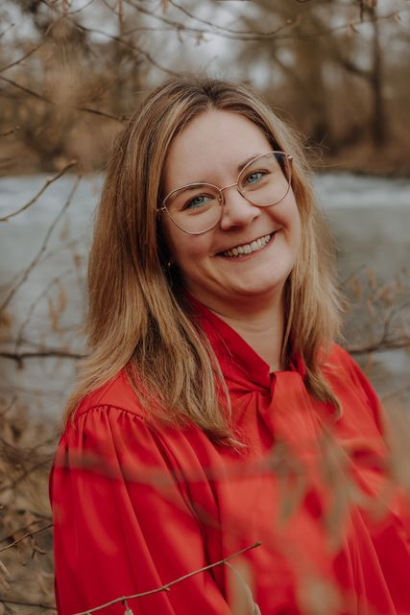
Urlaub? Ich hab da was!

Euer mobiles Reisebüro – ganz ohne Ladengeschäft und ohne feste
Öffnungszeiten. Ob Familienauszeit, ein spontaner Kurztrip, eine entspannte Autoreise, der große Traumurlaub in die Ferne oder eine Kreuzfahrt? Ich finde das Passende für euch.
20 Jahre Erfahrung kümmern sich mit Herz und viel Liebe zum Detail um alles – von der ersten Idee bis zur Rückreise. Sorgenfrei – einfach zurücklehnen und sich auf die schönste Zeit im Jahr freuen.
Reisegutscheine gibt’s natürlich auch.
Individuelle Beratung, persönlich, unkompliziert und unabhängig – gerne auch bei euch zu Hause.


Ich freue mich auf eure Anfrage!

Sandra
0160 8175212
sandra.berthold@mein-urlaubsglueck.de
www.reiseberatung-egglham.de
sandra.berthold@mein-urlaubsglueck.de
Veranstaltungen

Datum | Beginn | Eventname | Veranstaltungsort
25.10.2025 | 15:00 | Basteln von Herbst- und Grabgestecken  bei Andrea Resch (Obst- u. Gartenbauverein) | Treffpunkt: Schule Egglham
07.11.2025 | 14:30 | Bürgercafé | Gasthaus Baumeister
07.11.2025 | 20:00 | Generalversammlung mit Neuwahlen FC Amsham | Vereinsheim FC Amsham
16.11.2025 | 12:00 | Jahresessen – Obst- und Gartenbauverein | Gasthaus Baumeister
22.11.2025 | 16:00 | Weihnachtsmarkt – Skiclub Egglham | Gasthaus Baumeister
30.11.2025 |  | Hofweihnacht | Reit- und Fahrverein Amsham
05.12.2025 | 14:30 | Bürgercafé | Gasthaus Baumeister
13.12.2025 | 19:30 | Christbaum-Versteigerung FC Amsham | Vereinsheim FC Amsham
23.12.2025 | 17:00 | Weihnachtsmarkt FC Amsham | Bürgerhaus Amsham

Neuer Veranstaltungskalender
„Dahoam in Niederbayern“

Auch wir, die Gemeinde Egglham sind ab sofort unter egglham.dahoam-in-niederbayern.de
online sichtbar.
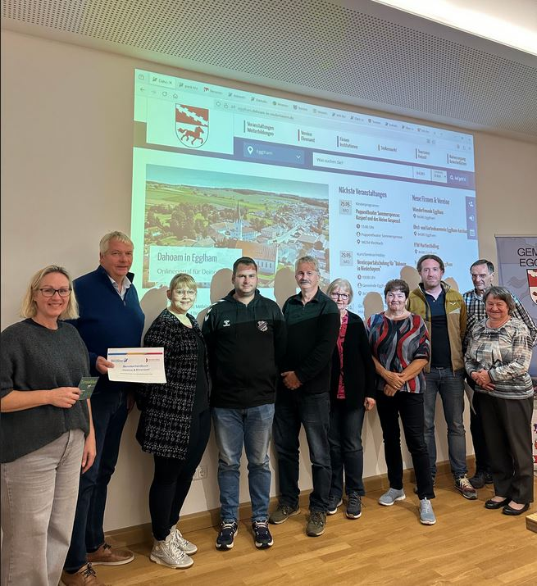
Mit dem Beitritt zum regionalen Onlineportal „Dahoam in Niederbayern“ macht die Gemeinde
ihre Angebote, Einrichtungen und Anlaufstellen für Bürgerinnen und Bürger digital zugänglich
übersichtlich, leicht auffindbar und zentral
gebündelt.
Unsere Gemeinde hat viel zu bieten. Das zeigen wir jetzt auch online. Mit „Dahoam in Niederbayern“ schaffen wir einen Ort im Netz, der Orientierung gibt und Lust auf das Leben vor Ort macht.

„Dahoam in Niederbayern“ ist ein Projekt der
Hans-Lindner-Stiftung in Arnstorf. Gefördert durch das Bayerische Staatsministerium der Finanzen und für Heimat auf Grundlage der
Heimat-Digital-Regional-Förderrichtlinie.

Bitte ab sofort alle Veranstaltungen
unter egglham.dahoam-in-niederbayern.de einpflegen.

Wichtige Telefonnummern

Öffentliche Einrichtung:
Gemeindeverwaltung Egglham 08543/60148-0
Öffnungszeiten: Mo bis Fr 8.00 – 12.00 Uhr
Mo, Di, Do 13.30 – 16.30 Uhr
Bereitschaft (Störungen außer der Dienstzeit) Bauhof 0151/70730559
Freibad Amsham 08543/1240
Kindergarten Egglham 08543/916044
Grundschule Egglham 08543/6245050
Mittelschule Aidenbach 08543/1331
Mutter-Kind-Gruppe 08543/601716
Pfarramt Egglham 08543/916031
Evangelisches Pfarramt Aidenbach 08543/1336
Landratsamt Rottal-Inn 08561/200

Notrufnummern:
Polizei 110
Integrierte Leitstelle (Feuerwehr, Rettungsdienst, Notarzt, Krankentransport – Rotes Kreuz) 112
Druck: Gemeinde Egglham
Verantwortlich für den Inhalt:
Michael Fahmüller, 1. Bürgermeister, Hauptstr. 33, 84385 Egglham
Ärztlicher Bereitschaftsdienst
Bayern 116117

Postagentur Egglham:
Stoffe/Gardinen Kaiser, Inh. Dieter Böbel,
Frauentödling 14 08543/91181
Öffnungszeiten: Mo, Do, Fr, Sa 8.00 – 12.00 Uhr
Mo, Di, Do, Fr 13.30 – 17.30 Uhr
Mi 14.30 – 17.30 Uhr

Apotheke:
Stephan Apotheke, Egglham 08543/2100
Druck: Gemeinde Egglham
Verantwortlich für den Inhalt:
Michael Fahmüller, 1. Bürgermeister, Hauptstr. 33, 84385 Egglham

Ärztl. Psychotherapeutin
Karen Hendrix, Egglham 0159/06351574

Allgemeinärztin:
Gabriele Kania, Egglham 08543/9189855

Logopädin:
Marianne Lorenz, Egglham 0175-1083156

Zahnarzt:
Dr. med. dent. Karl-Heinz Zipperer,
Egglham 08543/91297

Tierarzt:
Prakt. Tierärztin Regina Eder 08543/1525

Rechtsanwalt:
Dr. Andreas Flöhr 08543/4896792

Physiotherapie:
Kathrin Schrader Ledabyll,Egglham 08543/919911
Cornelia Häusler, Egglham 08543/918746
Christina Resch, Amsham 0151/46744709

Physiotherapie + Naturheilkunde
Ines von der Heiden, Amsham 0177/7779944

LiGeFi Reha Sport
Antonia Lindh, Egglham 08543/8969308

Friseure:
Dein Friseur – Julia Eder 08543/9180725
Schnittstelle – Sabine Kolbinger 08543/3610

BRK Sozialstation:
Ambulante Pflege, Egglham 08543/919702

Banken:
Sparkasse Rottal-Inn
Geschäftsstelle Egglham 08561/98507032
VR-Bank Rottal-Inn eG
Geschäftsstelle Egglham 08561/98637798

Wertstoffhof Egglham:
Öffnungszeiten: Mittwoch 14.00 – 17.00 Uhr
Freitag 13.00 – 17.00 Uhr
Samstag 9.00 – 12.00 Uhr

Bauschutt-Deponien: (tel. Vereinbarung)
Fa. Feicht, Dietersburg 08564/271

Bücherei Egglham:
08543/60148-85
Öffnungszeiten: Dienstag: 16.00 – 17.30 Uhr
2., 3., 4. Freitag im Monat: 15.00 – 16.30 Uhr

Zweckverband:
Wasserversorgung Rottal
Pfarrkirchen (Notfall) 08561/6337

Abfallwirtschaftsverband Isar-Inn:
Eggenfelden 08721/9612-0

Störungsstelle E.ON: 0941/28003366

Druck: LOGO! Design und mehr
Verantwortlich für den Inhalt: Gemeinde Egglham, Hauptstr. 33, 84385 Egglham

